**LAPORAN AKHIR PRAKTIKUM**

Mata Praktikum : Rekayasa Perangkat Lunak 2

Kelas : 4IA06

Praktikum ke- : 2

Tanggal : 22 Oktober 2024

Materi : Anatomi Class, Struktur Aplikasi JAVA, Object Oriented Programming (OOP) Dengan JAVA

NPM : 51421055

Nama : Muhammad Ridho

Ketua Asisten : Gilbert Jefferson Faozato Mendrofa

Paraf Asisten :

Nama Asisten :

Jumlah Lembar : 4 Lembar

**LABORATORIUM TEKNIK INFORMATIKA**

**UNIVERSITAS GUNADARMA**

**2024**

Soal:

1. Jelaskan satu per satu Codingan kalian dari hasil screenshoot activity.

Jawaban:

Screenshoot Sourcecode:

**Codingan RPL_Pert2_51421055.java**

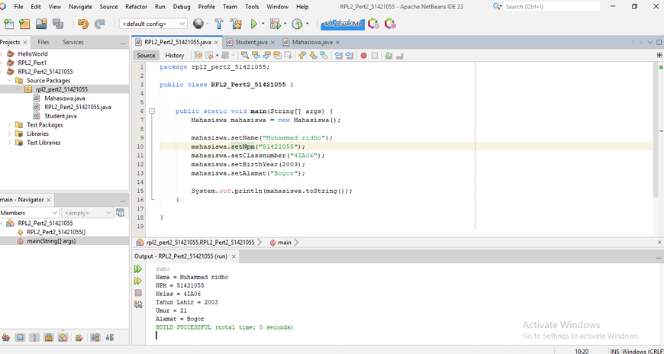

Disini terdapat objek Mahasiswa dibuat menggunakan constructor new Mahasiswa(). Kemudian terdapat Atribut-atribut mahasiswa seperti nama, NPM, nomor kelas, tahun lahir, dan alamat diset menggunakan setter methods (setName(), setNpm(), dll.).

**Student.java**

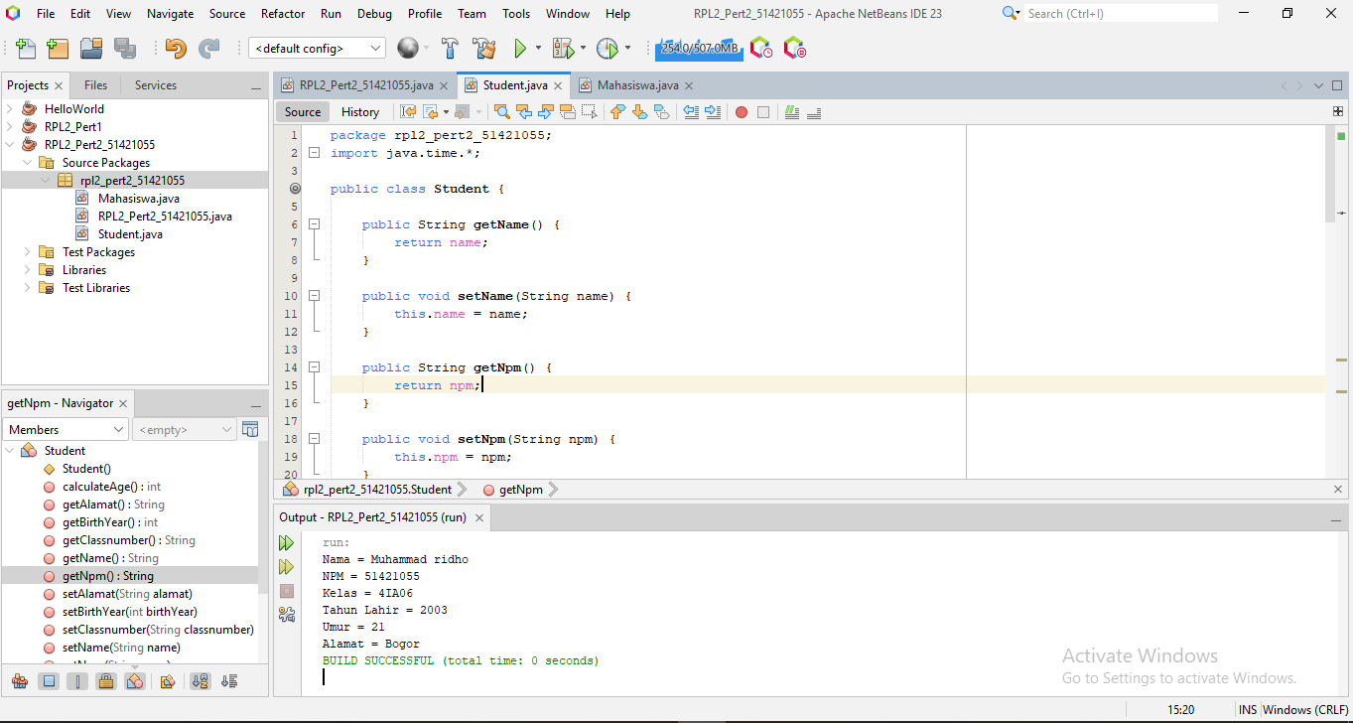

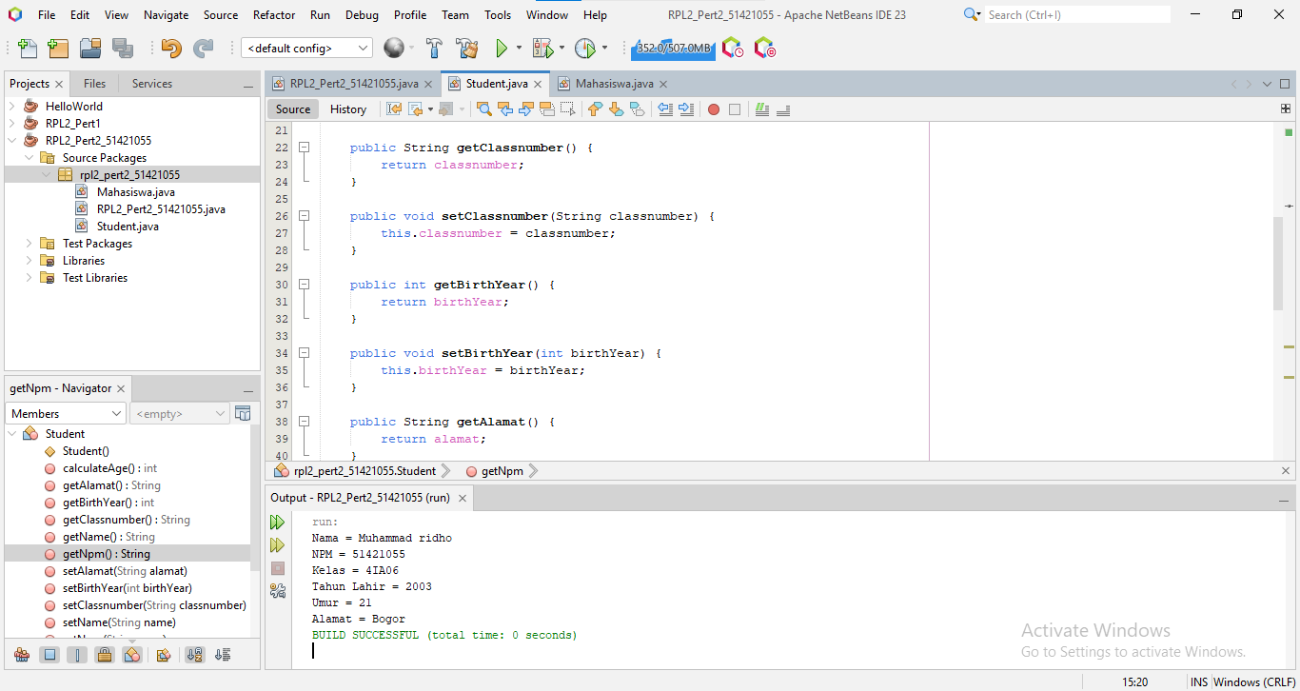

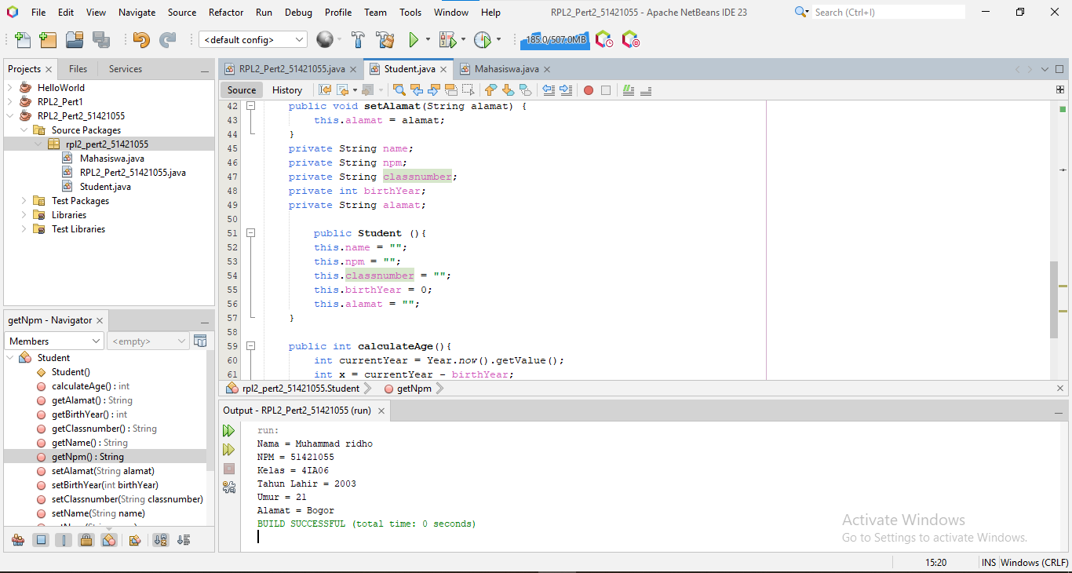

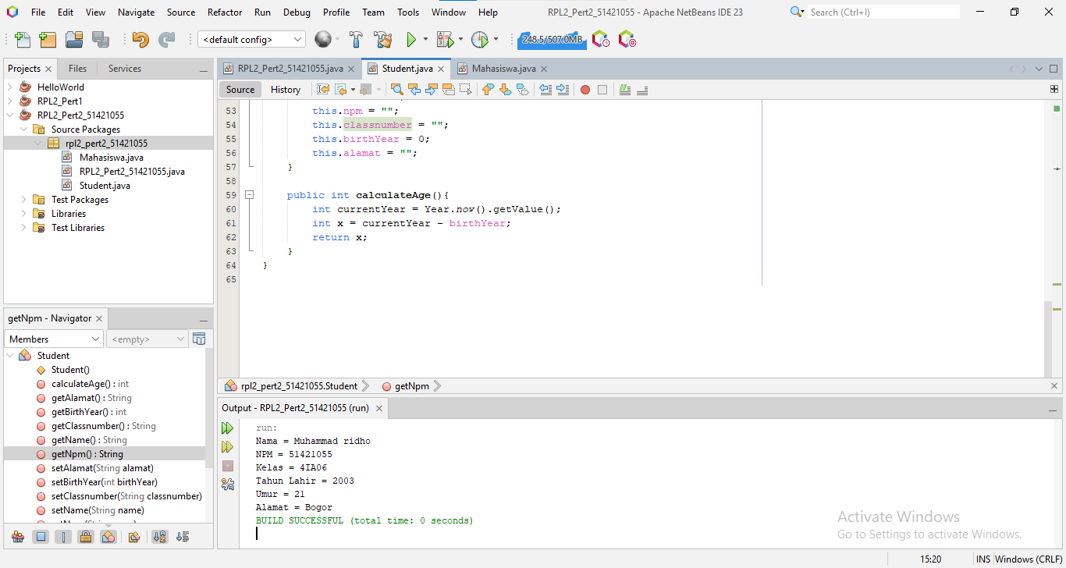

Disini mendefinisikan class Student yang merepresentasikan data mahasiswa dengan atribut seperti nama, NPM, nomor kelas, tahun lahir, dan alamat. Class ini memiliki konstruktor default yang menginisialisasi semua atribut dengan nilai kosong atau nol. Untuk mengakses dan mengubah nilai atribut, terdapat metode getter dan setter. Selain itu, class ini memiliki metode calculateAge() yang menghitung umur mahasiswa berdasarkan tahun lahir dan tahun saat ini menggunakan class Year dari library java.time.

**Mahasiswa.java**

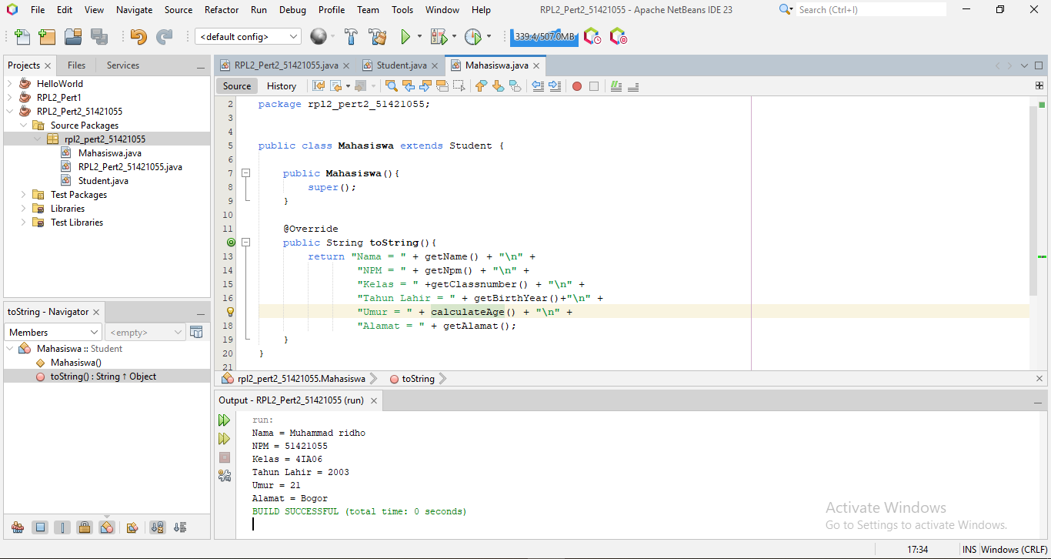

Terakhir Konstruktor Mahasiswa() memanggil konstruktor dari superclass Student menggunakan super(), yang menginisialisasi atribut dari kelas Student. Metode toString() di-override untuk menghasilkan representasi string yang lebih rinci dari objek Mahasiswa, menampilkan informasi tentang nama, NPM, kelas, tahun lahir, umur (yang dihitung menggunakan metode calculateAge()), dan alamat. Semua informasi ini diambil melalui metode getter dari superclass (Student).

Screenshoot Output:

